Міністерство освіти і науки України
Київський фаховий коледж туризму та готельного господарства
Відділення підприємництва та інформаційних технологій
Циклова комісія інформаційних технологій

Звіт
з навчальної практики
Вступ до фаху

Виконав:
студент КІ-25 групи
Романченко Дмитро Павлович

Перевірили керівники практики:
Любима А.Є.
Панібратов А.І.

Київ 2026 рік
ВСТУП
Практична підготовка студентів є складовою частиною освітнього процесу і спрямована на оволодіння студентами системою професійних вмінь і навичок, а також первинним досвідом професійної діяльності, і має сприяти саморозвитку студента. Практична підготовка покликана не тільки забезпечити формування професійних вмінь, але й професійних навичок.
Метою проведення навчальної практики «Вступ до фаху» для студентів спеціальності «Комп’ютерна інженерія» є розкриття змісту роботи майбутнього фахівця з комп’ютерно ї інженерії; формування професійного світогляду майбутнього фахівця з комп’ютерних технологій у бізнесі, цілісне уявлення про його сутність та роль в сучасному суспільстві, формування цілісного представлення про суть надання послуг у сфері інформатизації в цілому; актуальність проєктування комп’ютерних мереж сучасними засобами зв’язку; діагностування несправностей роботи комп’ютерних систем.

ЗАВДАННЯ

Завдання 1. Провести smoke, функціональне, UX-тестування, тестування безпеки, стрес-тестування предмета.
Предмет тестування: комп’ютерна миша
Smoke тести
Для smoke-перевірки обрано наступний кейс.
Перевірка підключення та базової роботи миші:
• Підключаємо мишу до USB-порту комп’ютера.
• Чекаємо автоматичного визначення пристрою.
• Переміщуємо мишу по поверхні.
Очікувана поведінка — курсор рухається, миша працює коректно.
Функціональне тестування
Позитивні тести
Перевірка роботи кнопок миші:
• Підключаємо мишу до комп’ютера.
• Натискаємо ліву кнопку миші.
• Натискаємо праву кнопку миші.
• Натискаємо кнопку коліщатка.
Очікувана поведінка — всі кнопки спрацьовують коректно.
Перевірка роботи коліщатка прокрутки:
• Прокручуємо коліщатко вперед та назад.
Очікувана поведінка — прокрутка працює плавно без затримок.
Перевірка роботи миші на різних поверхнях:
• Використовуємо мишу на килимку.
• Використовуємо мишу на столі.
Очікувана поведінка — курсор рухається стабільно.
Негативні тести
Від’єднання миші під час роботи:
• Підключаємо мишу до комп’ютера.
• Починаємо користуватися мишею.
• Від’єднуємо мишу від USB-порту.
Очікувана поведінка — курсор перестає рухатися, система працює стабільно.
Підключення миші до несправного USB-порту:
• Підключаємо мишу до USB-порту без живлення.
Очікувана поведінка — миша не працює, критичних помилок немає.
Навантажувальні тести
Тривале використання миші:
У нескінченному циклі:
• Інтенсивно переміщуємо мишу.
• Багаторазово натискаємо кнопки.
• Активно використовуємо коліщатко прокрутки.
Очікувана поведінка — миша працює стабільно.
Негативний результат — кнопки залипають або миша перестає працювати.
UX-тестування
Тут нам вдалося виділити такі перевірки:
• Перевіряємо, що миша зручно лежить у руці.
• Перевіряємо, що кнопки зручно розташовані та легко натискаються.
• Перевіряємо, що рух курсора точний та передбачуваний.
Тестування безпеки
Припускаємо, що миша не має доступу до мережі.
Кейси наступні:
• Переконуємось, що миша не встановлює стороннє програмне забезпечення без згоди користувача.
• Переконуємось, що миша не має доступу до персональних або системних даних користувача.
Посилання на репозиторій: https://surl.li/zvyavy

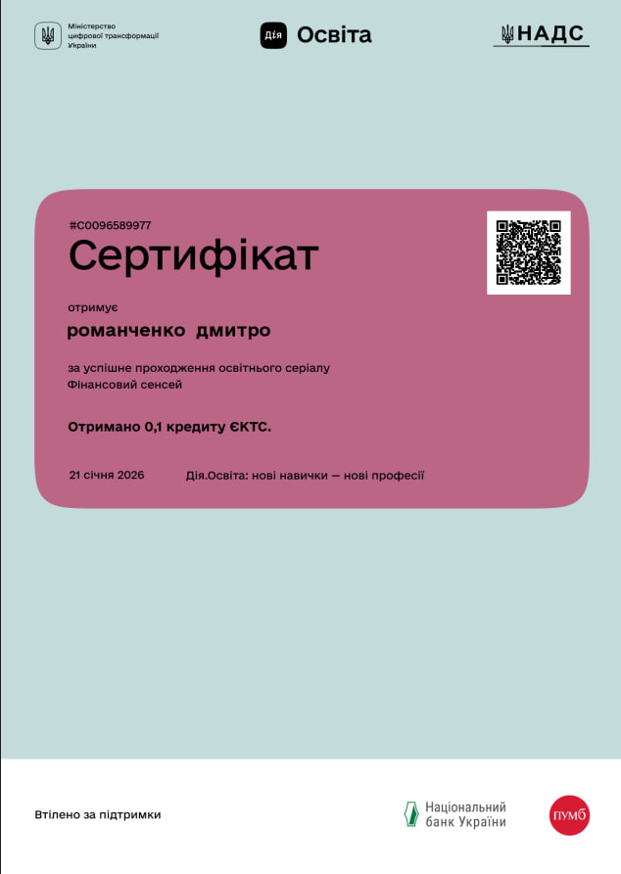
Завдання 2. Фінансова грамотність.

Рис. 1. Сертифікат курсу “Фінансовий сенсей”

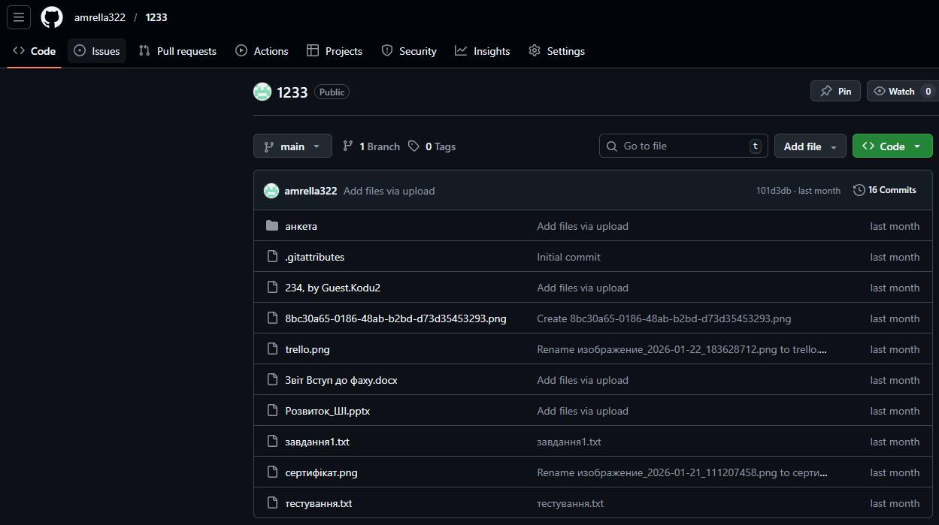
Завдання 3. Завантажте GitHub Desktop. Зареєструйтеся на сервісі і встановіть застосунок собі на ПК. Створіть свій власний репозиторій та завантажте до нього папку з певними файлами. Змініть складові папки та завантажте оновлену версію у репозиторій.
Рис. 2. GitHub
Посилання на репозиторій: https://github.com/amrella322/1233

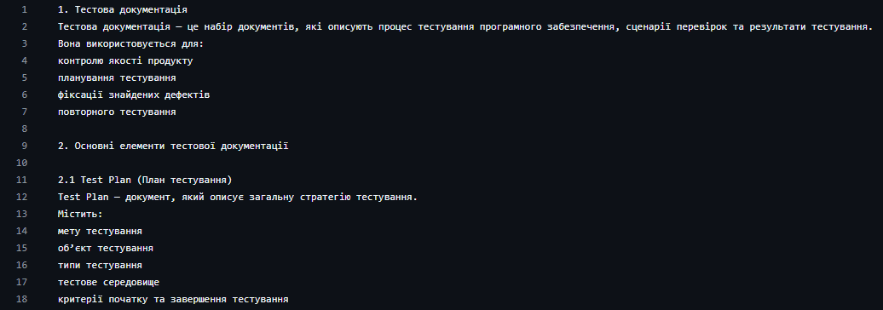
Завдання 4. Завантажте тестовий додаток ListBoxer, та спробуйте знайти якомога більше помилок у ньому.
Рис. 3. ListBoxer
Посилання на репозиторій: https://surl.li/dnslle
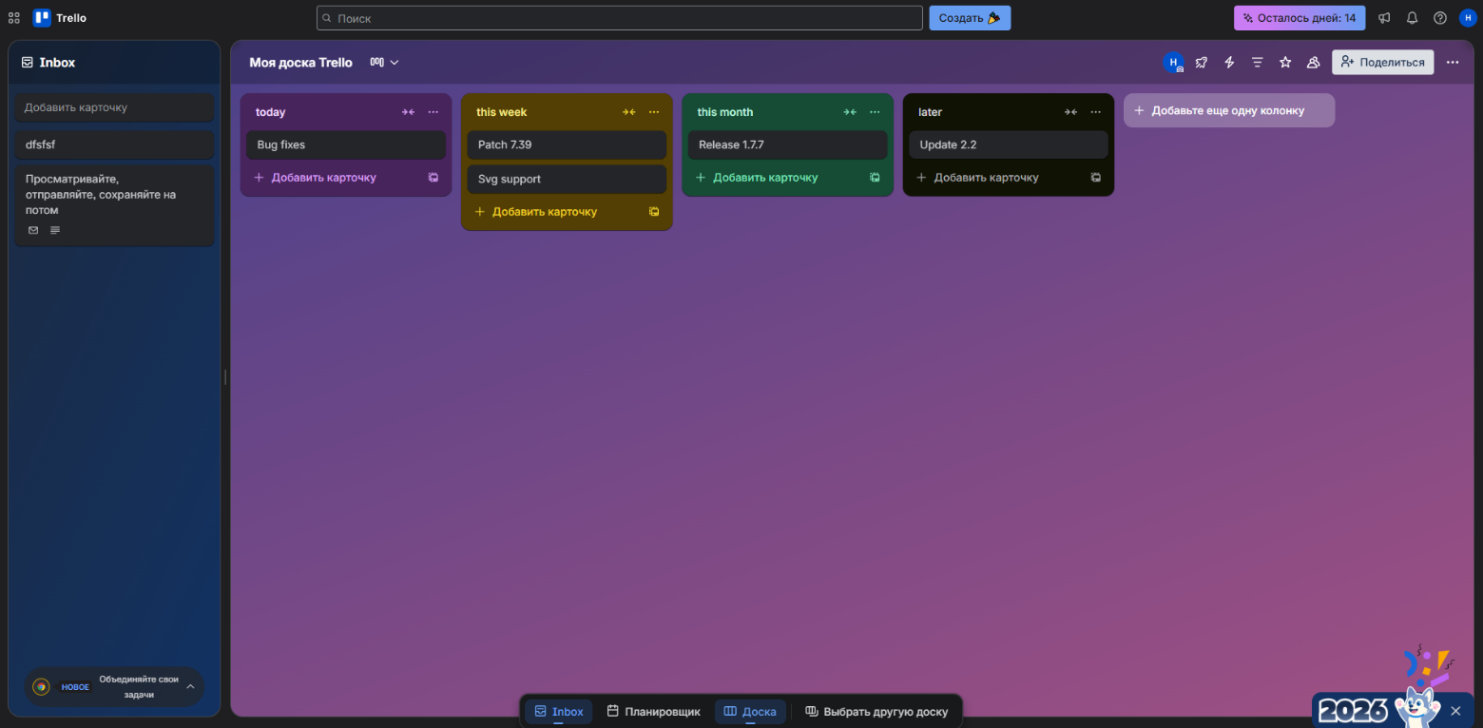
Завдання 5. Зареєструйтеся на сервісі та створіть свою дошку тa додайте тестову документацію до свого проекту.
Рис. 4. Дошка Trello
Посилання на репозиторій: https://surl.li/ocstzx

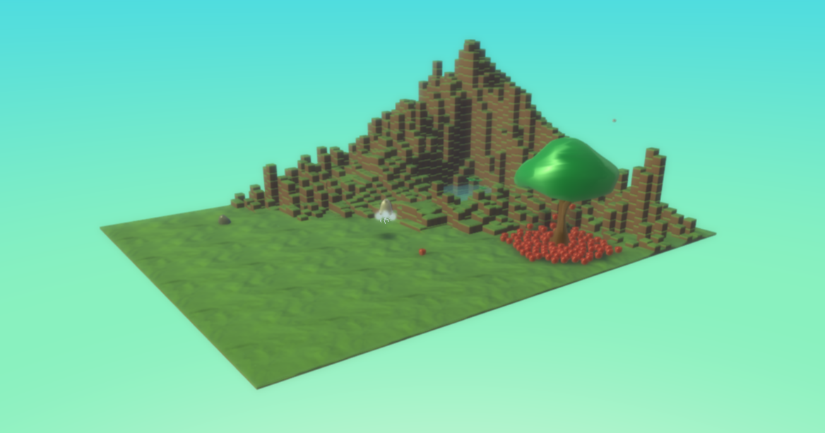
Завдання 6. Знайомство з візуальним середовищом для створення 3-мірних ігор Kodu.
Рис. 5. Скріншот з гри
Посилання на репозиторій: https://surl.lt/noflnz
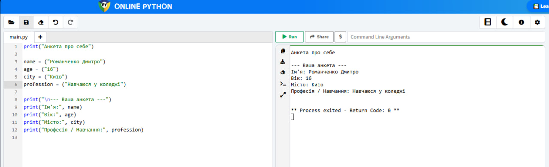
Завдання 7. Створіть анкету про себе за допомогою операторів введення/виведення на сайтi https://www.online-python.com.

Рис. 6. Скріншот програми Python(online)
Посилання на репозиторій: https://github.com/amrella322/1233/tree/main/анкета

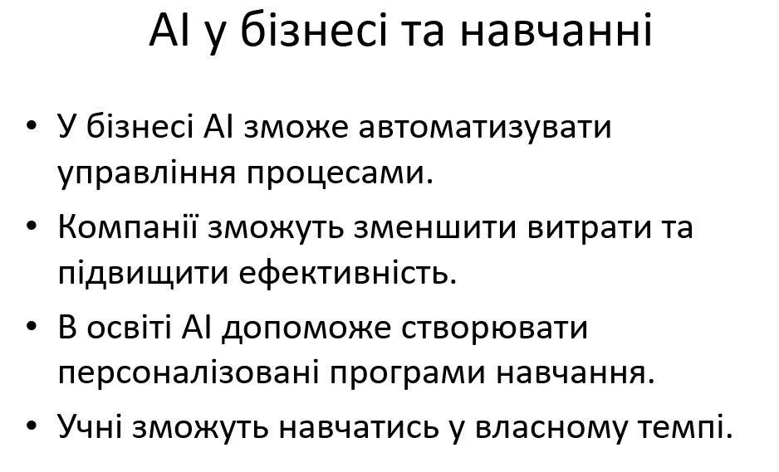
Завдання 8. Створення презентації на тему “Майбутнє ШI”.
Рис. 8.Скріншот з презентації

Посилання на репозиторій: https://surl.li/wdfvsc

Висновок

Під час проходження навчальної практики «Вступ до фаху» я ознайомився з основними напрямами діяльності у сфері інформаційних технологій та отримав початкові практичні навички, необхідні для подальшого навчання за спеціальністю. У ході виконання завдань я навчився проводити різні види тестування, зокрема smoke-тестування, функціональне, UX-тестування, тестування безпеки та навантажувальне тестування на прикладі комп’ютерної миші.
Цікавим було завдання з пошуку помилок у тестовому додатку, оскільки воно допомогло розвинути уважність та логічне мислення. Корисним також став досвід роботи з сервісом GitHub: створення власного репозиторію, завантаження та оновлення файлів, що є важливою навичкою для майбутнього ІТ-фахівця. Під час практики я ознайомився з основами фінансової грамотності та роботою з сервісом Trello для створення та ведення тестової документації.
Також я отримав базові навички роботи з візуальним середовищем Kodu та написання простих програм за допомогою операторів введення і виведення мовою Python. Деякі завдання були складними та вимагали більше часу, зокрема робота з тестуванням і репозиторіями, проте вони допомогли краще зрозуміти матеріал і принципи роботи в ІТ-сфері.
Загалом практика була цікавою та корисною, дала можливість закріпити теоретичні знання на практиці та краще зрозуміти обрану спеціальність.

